**Лето приближается, а теплые погожие деньки будут радовать нас уже в ближайшие недели. А значит, придет время достать из кладовок и гаражей всевозможный детский транспорт: ролики, велосипеды и самокаты…**

**И если вы решили в этом году также порадовать свое чадо покупкой самоката, безопасность – первое, о чем Вы должны побеспокоиться. Надеемся, что наши советы помогут Вам и детворе получить максимум пользы и удовольствия от катания на самокате без травм и вреда здоровью.**

**1. Шлем – самое важное! Во время катания на самокате (как и на велосипеде или роликах) риск травм головы довольно велик. Именно поэтому в некоторых странах ношение защитного шлема прописано даже в законах. Выберите малышу красивый яркий шлем, который он будет надевать с удовольствием, и приучите без него даже не брать в руки самокат.**

**2.Защитите локти, коленки и ручки ребенка. Это может звучать очевидно, но без них действительно никак. Наколенники, налокотники и перчатки для катания должны всегда быть при себе, когда вы отправляетесь на прогулку. А еще лучше, сложите их в рюкзачок, который ребенок всегда берет с собой.**

**3. Обувь должна быть закрытой. Во время катания ножки ребенка должны быть защищены закрытой обувью, которая убережет детские пальчики от ударов и порезов. Идеальная обувь для катания на самокате – с закрытыми пальцами, толстой подошвой и поддержкой в области щиколотки.**

**4. Размер имеет значение! Не все самокаты одинаково хороши. Выбирая самокат для ребенка, обязательно учитывайте рекомендации роста и веса, которые дает производитель.**

**5. Научите ребенка четко останавливаться.  Прежде чем ребенок начнет кататься на площадке с другими детками, по паркам или тротуарам, он должен научиться резко останавливаться, поворачивать и другим необходимым маневрам, чтобы уклоняться от неожиданно возникающих препятствий.**

**6.Кататься можно только по безопасной, ровной местности, объезжая ямы и выбоины, в специально отведенных местах.**

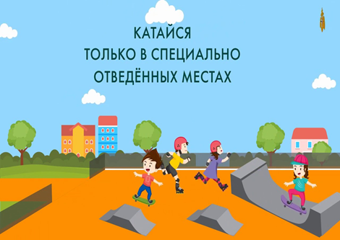

**7. Совсем маленьких детей нужно постоянно держать в поле зрения.**

**8. Нельзя кататься на самокате в дождливую погоду, особенно если он оснащен полиуретановыми колесами.**

**9.Перед тем как разрешить ребенку кататься, необходимо отточить с ним прием группировки на случай падения. Для безопасного приземления в опасной ситуации необходимо согнуть локти и колени (которые предварительно прикрыты защитными элементами). Если вовремя не сгруппироваться, можно получить перелом конечности.**

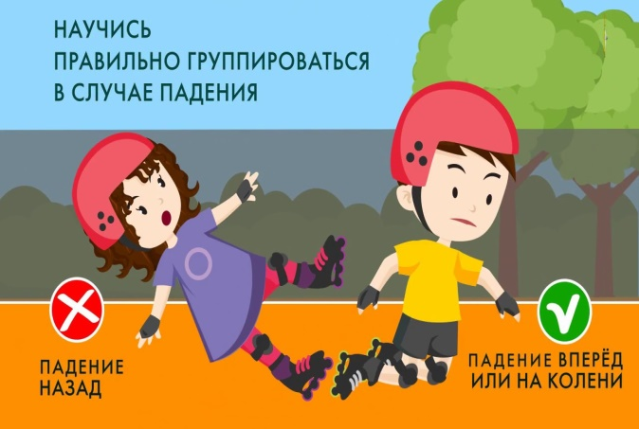

**Дорога не место для езды на роликах, самокатах и велосипедах!**

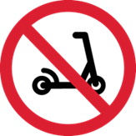

**Стоит сразу объяснить, что на оживленной дороге,**[**как самокат**](http://www.baby-toys.ru/catalog/scooters/gorodskie_samokaty/detskie_gorodskie/trehkolesnye/)**, так и велосипед  нужно взять в руки, и переходить дорогу только пешком!!!**

**Если прогулка затянулась до наступления темноты, нелишним будет взять с собой фонарик, который можно пристегнуть над передним колесом, чтобы подсветить дорогу, а также не лишним будет иметь на одежде световозвращающие элементы.**

ПАМЯТКА ПО БЕЗОПАСНОСТИ ДОРОЖНОГО ДВИЖЕНИЯ

**РОДИТЕЛИ знают - ДЕТИ соблюдают!** 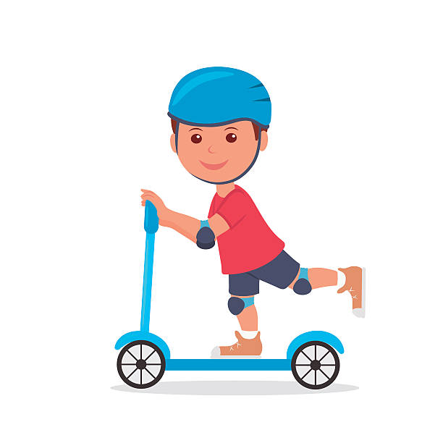

**Районный опорный центр**

**по профилактике детского**

**дорожно-транспортного травматизма**

**ДДТ «На 9-ой линии»**

**Василеостровского района**

**Адрес: 9-я линия В.О., дом 8**

**Сайт: http://ddtna9 line. ru**